第五學階段 科學素養導向試題命題卡
題目名稱 | 生物防治2-1
情境範疇 | 生物防治_寄生性天敵
題幹 | 近年來，臺灣備受一些外來種昆蟲的入侵所苦，例如：原產於中國大陸、東南亞等地的荔枝椿象與原產於美洲的秋行軍蟲。  其中，荔枝椿象會啃食龍眼、荔枝等無患子科植物的花穗、嫩枝、幼果，導致落花、落果、枯萎，進而使農作物收成量銳減。此外，人若觸碰到荔枝椿象因受驚嚇所分泌的「臭液」時，皮膚會有灼熱或潰爛的情形。  農改場的研究員指出雖然慣行農法的化學防治法可以達到9成的防治效果。但化學防治法卻容易有農藥殘留的問題以及誤殺蜜蜂或其他益蟲，連帶導致蜂蜜(龍眼蜜)產量也銳減。因此，農改場開始轉而研發其他防治方法。  常見的生物防治有三種方法：  -施放寄生性天敵：透過平腹小蜂的卵寄生特性，將其峰卵寄生在荔枝椿象的蟲卵之中，致使減少害蟲的孵化率。  -噴灑蟲生真菌藥劑：藉由蟲生真菌的孢子發芽時對荔枝椿象產生致病力，使之生病或直接死亡。  -施放捕食性天敵：利用蜘蛛、螞蟻、鳥類等，以荔枝椿象的成蟲或蟲卵為主食的天敵，藉此減少目標害蟲數量。
取材說明 | 透過「寄生性天敵」(平腹小蜂)的培育來達到生物防治的目的。故透過李婌玉(2012)的碩士論文「平腹小蜂(Anastatus japonicus)之生物學特性研究」中對平腹小蜂的生活史及相關生物學特性的研究之相關數據來發展試題。

問題一 | 根據題幹所述，請寫出荔枝椿象對於本土生態環境的影響。  下列方框填入答案。  答案應包含，(1)影響對象；(2)如何影響。  請在此作答...  <新想法>  請從龍眼樹、蜂蜜、人類的既有關係(如下圖)，說明外來種的荔枝椿象對於本土生態環境的影響。 (考複雜關係的「交互作用」)  龍眼樹開花蜂蜜(採蜜)授粉結龍眼人類(吃龍眼/喝蜂蜜)  請在下列方框填入答案。  答案應包含，(1)影響對象；(2)如何影響。
答案（評分準則） | - 直接影響：作物、人體  - 間接影響：農藥殘留、蜂蜜減產  編碼2：同時從對作物與人的潛在危害說明。(+傳播龍眼鬼掃病)  編碼1：僅從作物或人的潛在危害說明。  編碼0：但只重複題目文句「是農民眼中十足十的害蟲」。
核心素養 | 自S-U-C1 …建立關懷自然生態與人類永續發展的自我意識。
評量架構 | 科學素養：解釋現象(P-1回憶、應用適當的科學知識)、□評估設計、□詮釋數據、證據  探究歷程：發現問題(觀察現象)、□規劃與研究、□論證與建模、□表達分享  探究對象：經驗數據、□科學理論、□異例  探究思考：歸納、□演繹、□批判
預估表現描述  (此欄為選配) | 能應用所學的科學知識(食物鏈/網)來分析並說明外來物種對整體環境的交互作用。  能在複雜環境中應用科學知識來了解物種之間的交互作用及影響關係。
學習內容 | BLb-Va-3 群集中族群間的交互作用、群集結構及演替。  BNa-Va-2 入侵外來種對物種多樣性之影響。
學習表現 | 思考智能：□想像創造、推理論證、□批判思辨、□建立模型  問題解決：觀察與定題、□計劃與執行、□分析與發現、□討論與傳達  科學態度與本質：□養成科學探究的興趣、養成應用科學思考與探究的習慣、□認識科學本質
試題概念與分析

問題二 | 根據題幹所述，既然慣行農法中「化學防治法可以達到9成的防治效果」，你認為為何科學家仍要積極研發生物防治的方法？  ○1.為了達到100%的防治  ○2.農藥會有殘留性的問題  ○3.農藥也會撲殺其他生物  ○4.農藥會讓害蟲有抗藥性
答案（評分準則） | 【參考答案】2、3、4 (複選)  編碼1：2、3、4。  編碼0：其他。
核心素養 | 自S-U-A3 …根據實驗結果修正實驗模型，或創新突破限制。
評量架構 | 科學素養：□解釋現象、□評估設計、詮釋數據、證據(I-3辨識科學相關文本中的假設、證據、推理)  探究歷程：□發現問題、□規劃與研究、論證與建模(解釋和推理)、□表達分享  探究對象：經驗數據、□科學理論、□異例  探究思考：□歸納、演繹、□批判
預估表現描述  (此欄為選配) | 能了解科學方法的侷限性，並思考其他可能的替代方案。
學習內容 | BLb-Va-3 群集中族群間的交互作用、群集結構及演替。  BNa-Va-2 入侵外來種對物種多樣性之影響。
學習表現 | 思考智能：□想像創造、□推理論證、批判思辨、□建立模型  問題解決：□觀察與定題、計劃與執行、□分析與發現、□討論與傳達  科學態度與本質：□養成科學探究的興趣、□養成應用科學思考與探究的習慣、認識科學本質
試題概念與分析

問題三 | 科學家進行野外觀察時，發現臺灣原生種的「平腹小蜂」。會將自身的蜂卵產在荔枝椿象的蟲卵中，待孵化後幼蜂會吸收椿象卵的養分，而成長、化蛹、羽化；下圖顯示平腹小蜂產卵的歷程。  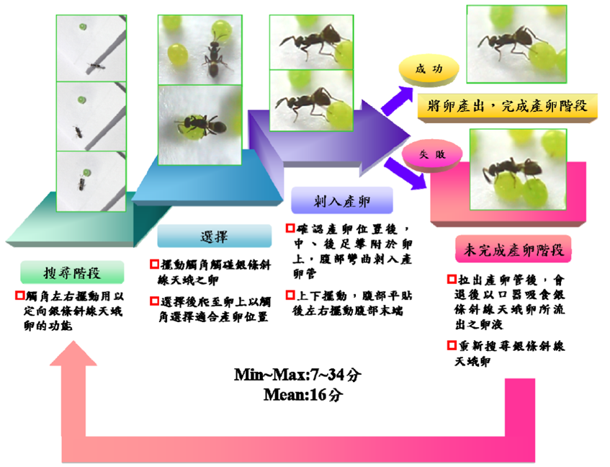  ※改圖，文字描述改為荔枝椿象。並取得授權※  透過上述之平腹小蜂產卵歷程，根據你的觀察請說明平腹小蜂能被用來做為防治荔枝椿象的原因？
答案（評分準則） | 【參考答案】提及1.在椿象蟲卵中產卵；2.產卵失敗也會吸食蟲卵的卵液。  編碼2：同時提及上述兩個答案  編碼1：僅提及條件1或條件2  編碼0：其他。
核心素養 | 自S-U-A3 …根據實驗結果修正實驗模型，或創新突破限制。
評量架構 | 科學素養：解釋現象(P-4提供解釋性假說)、□評估設計、□詮釋數據、證據  探究歷程：發現問題(蒐集資訊)、□規劃與研究、□論證與建模、□表達分享  探究對象：經驗數據、□科學理論、□異例  探究思考：歸納、□演繹、□批判
預估表現描述  (此欄為選配) | 能辨識文本中的假設，並提出解釋性的假說。
學習內容 | BLb-Va-3 群集中族群間的交互作用、群集結構及演替。  BNa-Va-2 入侵外來種對物種多樣性之影響。
學習表現 | 思考智能：想像創造、□推理論證、□批判思辨、□建立模型  問題解決：觀察與定題、□計劃與執行、□分析與發現、□討論與傳達  科學態度與本質：養成科學探究的興趣、□養成應用科學思考與探究的習慣、□認識科學本質
試題概念與分析 | 此題為墊步題，教學用意大於評量用意。

問題四 | 在了解平腹小蜂的產卵歷程之後，科學家做了一系列的試驗來檢驗荔枝椿象卵被平腹小蜂寄生的情形，試驗結果如下圖所示。  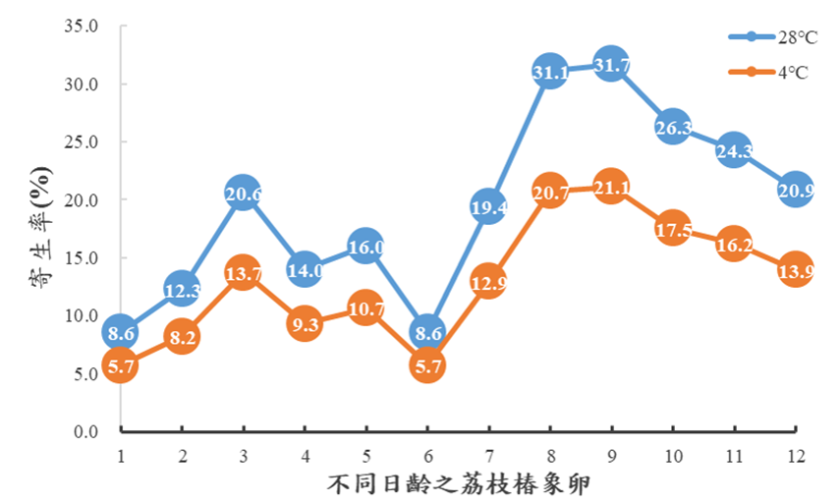  你認為這個科學家想要探討的研究問題是什麼？  請在下列方框填入：  (1)這個實驗的條件。  (2)這個實驗探討的研究問題。
答案（評分準則） | - 寫出實驗條件  - 自變項和依變項的關係  編碼2：研究問題能寫出特定的實驗條件下，自變項和依變項的關係。  2A：在不同溫度下，平腹小蜂對不同日齡的荔枝椿象卵之寄生率？  2B：在相同日齡下，不同溫度對平腹小蜂寄生率的影響？  編碼1：研究問題只寫出自變項和依變項的關係，沒寫實驗條件。  (1)不同溫度對荔枝椿象卵之寄生率的影響為何？  (2)不同日齡荔枝椿象卵之寄生率的差異為何？  編碼0：沒有探討或探討非情境之變因關係的研究問題。
核心素養 | 自S-U-A3 具備從科學報導或研究中找出問題(的能力)，…
評量架構 | 科學素養：□解釋現象、評估設計(E-1辨識給定科學研究中所探索的問題)、□詮釋數據、證據  探究歷程：發現問題(形成或訂定問題)、□規劃與研究、□論證與建模、□表達分享  探究對象：經驗數據、□科學理論、□異例  探究思考：歸納、□演繹、□批判
預估表現描述  (此欄為選配) | 編碼2：能從實驗設計的圖表中，辨認實驗的條件，並提出包含變因關係的研究問題。  編碼1：能從實驗設計的圖表中，辨認並提出包含變因關係的研究問題。
學習內容 | BLb-Va-3 群集中族群間的交互作用、群集結構及演替。  BNa-Va-2 入侵外來種對物種多樣性之影響。
學習表現 | 思考智能：想像創造、□推理論證、□批判思辨、□建立模型  問題解決：觀察與定題、□計劃與執行、□分析與發現、□討論與傳達  科學態度與本質：□養成科學探究的興趣、養成應用科學思考與探究的習慣、□認識科學本質
試題概念與分析

問題五 | 雖然平腹小蜂對荔枝椿象的蟲卵有特殊嗜好，但平腹小蜂的產卵期和荔枝椿象的產卵期重疊性很低，因此在非荔枝椿象的產卵期間需要透過替代寄主的方式確保小蜂的族群數量。下列圖表資訊是農業改良場所研發出有效之替代寄主及其所販售之寄生蜂卵的相關釋放資訊。  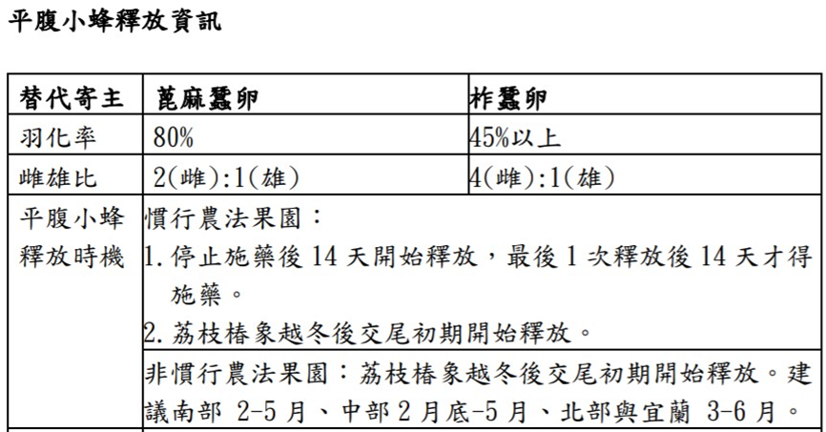  註：羽化率係指所購買之寄生蜂卵羽化成平腹小蜂的比率；雌雄比係指寄生蜂卵孵化後的雌雄比率。  綜合考量農業改良場所提供的釋放資訊後，請問你會在兩種寄生蜂卵選擇哪一種?並說明理由。  請在下列方框填入：  (1)你會選擇A.蓖麻蠶卵或B.柞蠶卵？(填編號即可)  (2)請說明理由。
答案（評分準則） | 【參考答案】選對蓖麻蠶卵/柞蠶卵，並同時針對羽化率及雌雄比的條件進行選擇。  編碼2：選蓖麻蠶卵/柞蠶卵，並能說明是同時針對羽化率及雌雄比的條件進行選擇。  編碼1：選蓖麻蠶卵/柞蠶卵，僅以羽化率或雌雄比的條件進行選擇。  編碼0：選柞蠶卵；選蓖麻蠶卵但理由亂寫或沒寫。
核心素養 | 自S-U-A2 …依據科學理論、數理演算公式等方法進行比較與判斷科學資料於方法及程序上的合理性，…。
評量架構 | 科學素養：□解釋現象、□評估設計、詮釋數據、證據(I-2分析和詮釋數據並得出適當的結論)  探究歷程：□發現問題、□規劃與研究、□論證與建模(解釋和推理)、□表達分享  探究對象：經驗數據、□科學理論、□異例  探究思考：□歸納、演繹、□批判
預估表現描述  (此欄為選配) | 能從商品資訊中做出合理的推論，進而做出適當的購買決策。
學習內容 | BLb-Va-3 群集中族群間的交互作用、群集結構及演替。  BNa-Va-2 入侵外來種對物種多樣性之影響。
學習表現 | 思考智能：□想像創造、推理論證、□批判思辨、□建立模型  問題解決：□觀察與定題、計劃與執行、□分析與發現、□討論與傳達  科學態度與本質：□養成科學探究的興趣、養成應用科學思考與探究的習慣、□認識科學本質
試題概念與分析

問題六 | 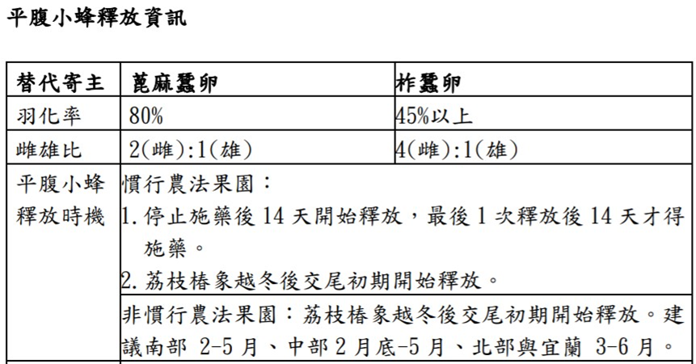  導致北、中、南不同地區荔枝椿象的交尾時間不太一樣的因素，小明認為是降雨；小華則認為是溫度。你認為誰的假設比較合理？能蒐集什麼資料進行佐證？  請在下列方框中填入：  (1)你認為「小明」或「小華」的假設，誰比較合理？  (2)若要支持這個假設，可能要蒐集什麼資料佐證？
答案（評分準則） | 【參考答案】  1.選小明，說明降雨是影響交尾的因素；蒐集降雨資訊。  2.選小華，說明溫度是影響發育；蒐集溫度資料。  【判準】  編碼2：說明所選因素影響交尾的關係，並能蒐集可說明此關係的資料。  編碼1：說明所選因素影響交尾的關係，但蒐集的資料無法說明此關係。  編碼0：無法說出所選因素影響交尾的關係。
核心素養 | 自S-U-A2 …以批判的論點來檢核資料的真實性與可信性，提出創新與前瞻的思維來解決問題。
評量架構 | 科學素養：□解釋現象、評估設計(E-3對給定的問題提出科學探索的方法)、□詮釋數據、證據  探究歷程：□發現問題、規劃與研究(收集資料數據)、□論證與建模、□表達分享  探究對象：□經驗數據、科學理論、□異例  探究思考：□歸納、演繹、□批判
預估表現描述  (此欄為選配) | 能辨識可能的影響因素，並進一步提出蒐集資料的規劃。
學習內容 | BLb-Va-3 群集中族群間的交互作用、群集結構及演替。  BNa-Va-2 入侵外來種對物種多樣性之影響。
學習表現 | 思考智能：□想像創造、□推理論證、批判思辨、□建立模型  問題解決：□觀察與定題、□計劃與執行、分析與發現、□討論與傳達  科學態度與本質：□養成科學探究的興趣、養成應用科學思考與探究的習慣、□認識科學本質
試題概念與分析

